**17 Сборки. Библиотеки. Атрибуты. Директивы.**

Задание 1. Создать библиотеку с двумя классами: Треугольник (методы ввода сторон, проверки на существование, вычисления периметра, вычисления площади, определения вида треугольника (разносторонний, равнобедренный, равносторонний)); Прямоугольник (методы ввода сторон, вычисления периметра, вычисления площади).

Листинг программы:

public class Class1{

public class Triangle{

int a;

int b;

int c;

public Triangle()

{

this.a = 0;

this.b = 0;

this.c = 0;

}

public Triangle(int a, int b, int c)

{

this.a = a;

this.b = b;

this.c = c;

}

public void proverka()

{

if (a != 0 && b != 0 && c != 0) Console.WriteLine("Такой треугольник существует");

else Console.WriteLine("Такого треугольника не существует!!!");

}

public int P()

{

int p = 0;

if (a != 0 && b != 0 && c != 0)

{

p = a + b + c;}

return p;

}

public double S()

{

double s = 0;

Console.WriteLine("Введите значение высоты треугольника BH:");

int h = Convert.ToInt32(Console.ReadLine());

if (a != 0 && b != 0 && c != 0)

{

s = 0.5 * c * h;

}

return s;

}

public void Vid()

{

if (a == b && b == c && a == c) Console.WriteLine("Треугольник равносторонний");

else if ((a == b && b == c && a != c) || (a != b && b == c && a == c) || (a == b && b != c && a == c)) Console.WriteLine("Треугольник равнобеднеренный");

else Console.WriteLine("Треугольник разносторонний");

}

}

public class Rectangle

{

int a;

int b;

int c;

int d;

public Rectangle()

{

this.a = 0;

this.b = 0;

this.c = 0;

this.d = 0;

}

public Rectangle(int a, int b)

{

this.a = a;

this.b = b;

this.c = a;

this.d = b;

}

public int P()

{

int p = 0;

if (a != 0 && b != 0 && c != 0 && d != 0)

{

p = a + b + c + d;

}

return p;

}

public int S()

{

int s = 0;

if (a != 0 && b != 0 && c != 0 && d != 0)

{

s = a * b;

}

return s;

}

}

}

using Library1;

class Program

{

static void Main(string[] args)

{

Console.WriteLine("Введите сторону треугольника а");

int a = Convert.ToInt32(Console.ReadLine());

Console.WriteLine("Введите сторону треугольника b");

int b = Convert.ToInt32(Console.ReadLine());

Console.WriteLine("Введите сторону треугольника c");

int c = Convert.ToInt32(Console.ReadLine());

Library1.Class1.Triangle triangle = new Class1.Triangle(a, b, c);

triangle.proverka();

Console.WriteLine("Периметр треугольника =" + triangle.P());

Console.WriteLine("Площадь треугольника =" + triangle.S());

triangle.Vid();

Console.WriteLine("Введите сторону прямоугольника а");

int a_1 = Convert.ToInt32(Console.ReadLine());

Console.WriteLine("Введите сторону прямоугольника b");

int b_1 = Convert.ToInt32(Console.ReadLine());

Library1.Class1.Rectangle rectangle = new Class1.Rectangle(a_1, b_1);

Console.WriteLine("Периметр прямоугольника =" + rectangle.P());

Console.WriteLine("Площадь прямоугольника =" + rectangle.S());

Console.ReadKey();

}

}

Таблица 17.1 – Входные и выходные данные

|  |  |
| --- | --- |
| Входные данные | Выходные данные |
| сторону треугольника, а  4  сторону треугольника b  3  сторону треугольника c  5  значение высоты треугольника BH:  сторону прямоугольника а  2  сторону прямоугольника b  3 | Такой треугольник существует  Периметр треугольника =12  6  Площадь треугольника =15  Треугольник разносторонний  Периметр прямоугольника =10  Площадь прямоугольника =6 |

Анализ результатов:

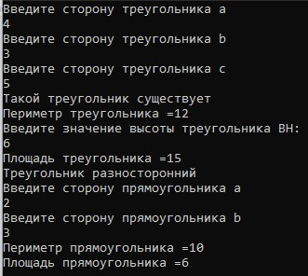

Рисунок 17.1 – Результат работы программы

Источник: собственная разработка

Задание 2. Создать свою библиотеку на индивидуальную тему и продемонстрировать ее функциональность. 2. Автопарк

Листинг программы:

using ClassLibrary;

using System;

namespace MyNamespace

{

class Program

{

public static void Main()

{

Console.WriteLine("Создайте свою машину");

Console.WriteLine("Введите название марки: ");

string carName = Console.ReadLine();

Console.WriteLine("Введите год выпуска: ");

string yearOfRelease = Console.ReadLine();

Console.WriteLine("Введите обьем двигателя: ");

double engineCapacity = Convert.ToDouble(Console.ReadLine());

Console.WriteLine("Введите цену автомобиля: ");

decimal carPrice = Convert.ToDecimal(Console.ReadLine());

bool isOnParking = false;

CarsPark carsPark = new CarsPark(carName, yearOfRelease, engineCapacity, carPrice, isOnParking);

Console.WriteLine("Вы хотите узнать где ваш автомобиль 1 - да, 2 - нет");

int checkNumber = Convert.ToInt32(Console.ReadLine());

switch (checkNumber)

{

case 1:

bool whereCar = carsPark.CheckParking(isOnParking);

if (whereCar)

{

Console.WriteLine("Ваш автомобиль на парковке");

Console.WriteLine("Хотите убрать его с парковки 1 - да, 2 - нет");

int needToRemoveCheck = Convert.ToInt32(Console.ReadLine());

if (needToRemoveCheck == 1)

{

carsPark.RemoveFromParking();

Console.WriteLine($"Автомобиль находится на парковке?{carsPark.isonparking}");

}

else if (needToRemoveCheck == 2)

{

Console.WriteLine("Автомобиль остается на парковке");

}

}

else

{

Console.WriteLine("Ваш автомобиль не на парковке");

Console.WriteLine("Хотите поставить его на парковку 1 - да, 2 - нет");

int needToAddCheck = Convert.ToInt32(Console.ReadLine());

if (needToAddCheck == 1)

{

carsPark.AddToParking();

Console.WriteLine($"Автомобиль находится на парковке?{carsPark.isonparking}");

}

else if (needToAddCheck == 2)

{

Console.WriteLine("Автомобиль остается на улице");

}

}

break;

case 2:

Console.WriteLine("Выберите операцию: 1 - информация о автомобиле");

int carOperation = Convert.ToInt32(Console.ReadLine());

switch (carOperation)

{

case 1:

Console.Write($"Марка автомобиля: {carsPark.carname}\n" + $"Год выпуска: {carsPark.yearofrelease}\n" + $"Обьем двигателя:{carsPark.enginecapacity}\n" + $"Цена автомобиля: {carsPark.carprice}\n" + $"Ваш авто на парковке: {carsPark.isonparking}\n");

break;

}

break;

default: Console.WriteLine("Неверный номер операции"); break;

}

}

}

}

Таблица 17.2 – Входные и выходные данные

|  |  |
| --- | --- |
| Входные данные | Выходные данные |
| Создайте свою машину  Введите название марки:  Mercedes  Введите год выпуска:  2021  Введите обьем двигателя:  3,0  Введите цену автомобиля:  25000 | Вы хотите узнать где ваш автомобиль 1 - да, 2 - нет  1  Ваш автомобиль не на парковке  Хотите поставить его на парковку 1 - да, 2 - нет  1  Автомобиль находится на парковке?True |

Анализ результатов:

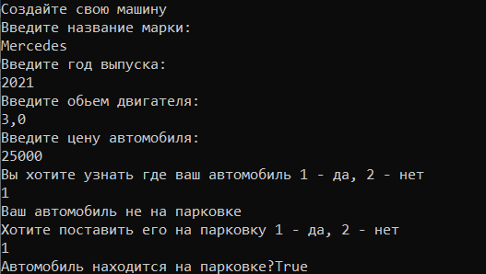

Рисунок 17.2 – Результат работы программы

Источник: собственная разработка